Rozeber Ukázky:

**I) Kateřina**

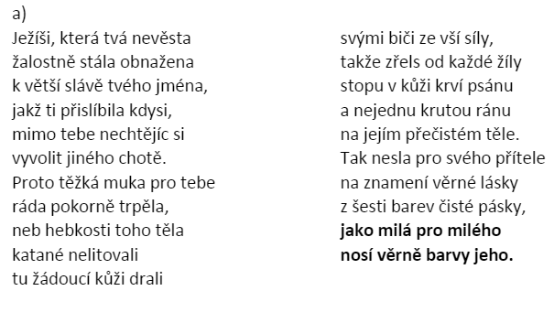

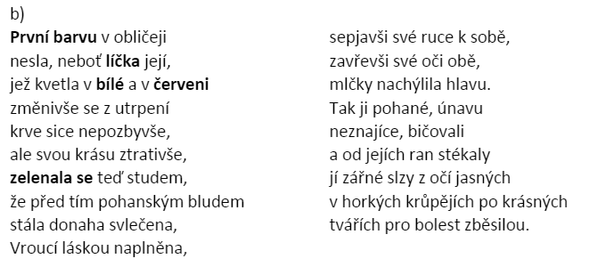

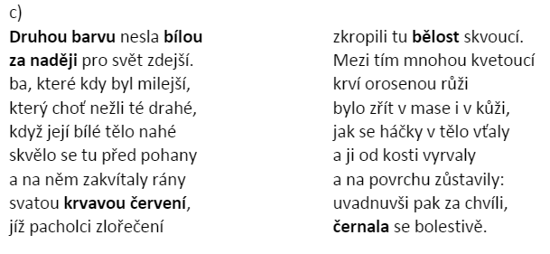

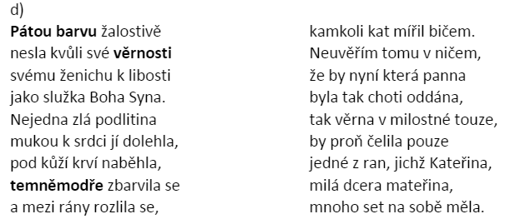

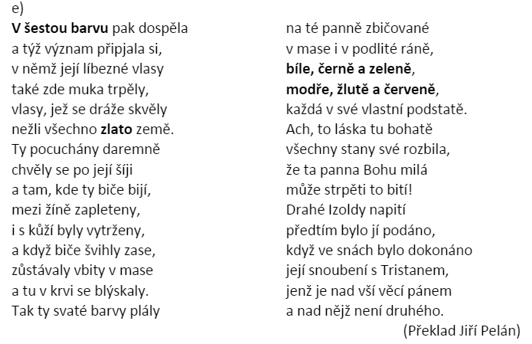

1) Najděte kontrast mezi krásou Kateřiny a následky jejího mučení?

2) Najděte nejpůsobivější vrchol celého mučení?

3) Jaké významy mají jednotlivé barvy v legendě?

4) Na koho v závěru odkazují milenci Tristan a Izolda?

**II) Sv. Prokop**

